Den otevřených dveří

Masarykova ZŠ a MŠ

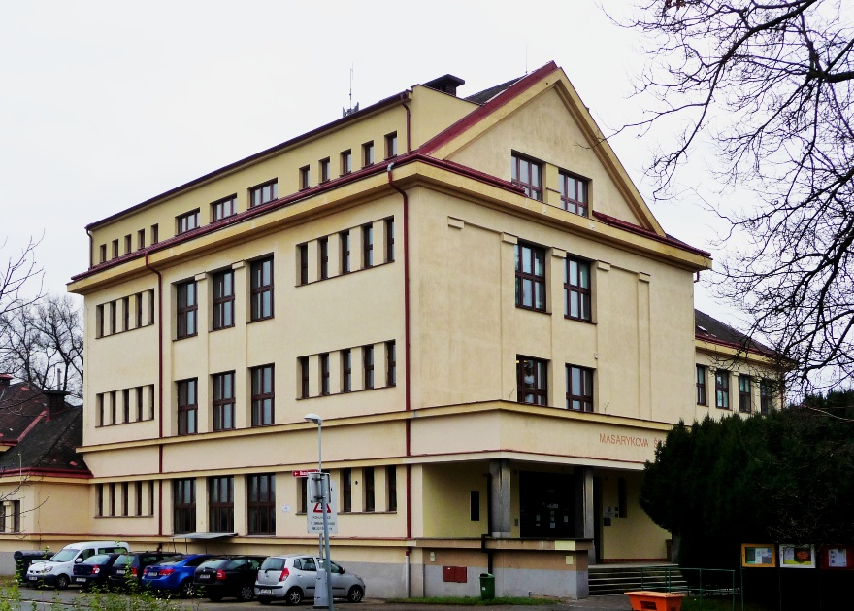
nyní

V pátek 11. 12. 2015
se bude na Masarykově ZŠ – Plotiště konat
od 8⁰⁰ do 12⁰⁰
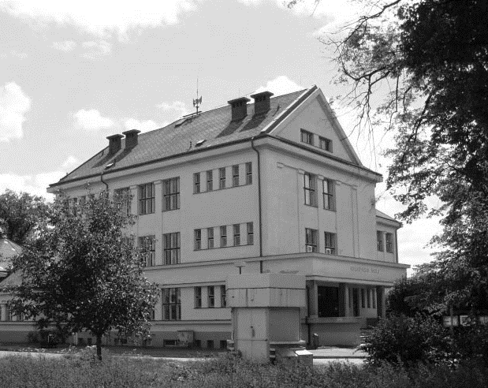
Den otevřených dveří.
dříve

Těšíme se na vaši návštěvu!

